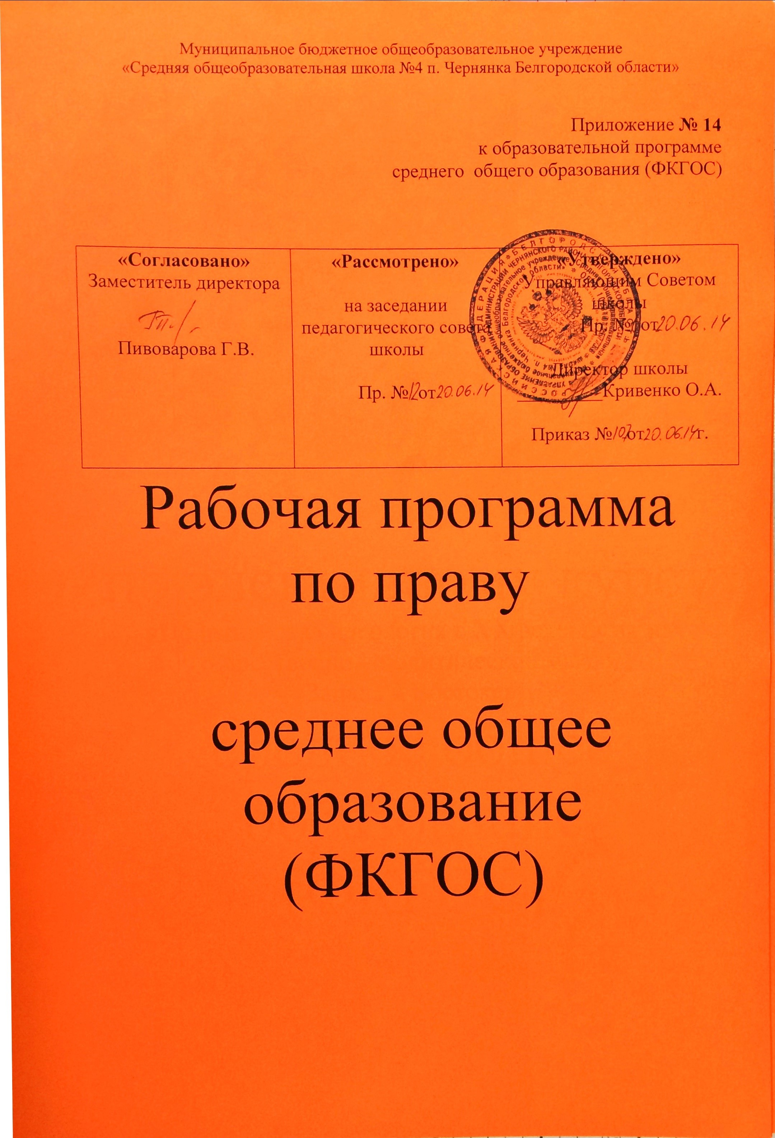
Рабочая программа составлена на основе
программы курса для 10-11 классов общеобразовательных учреждений «Право. Основы правовой культуры» для профильного уровня. Автор: Е.А. Певцова, М.: ООО «ТИД «Русское слово - РС», 2008. в соответствии с календарным учебным графиком (34 учебные недели)
10 класс
Тематическое планирование

№  п/п | Наименование раздела и тем | Часы учебного времени | сроки |  | Использование  ЦОР | Примечание
№  п/п | Наименование раздела и тем | Часы учебного времени | П | Ф | Использование  ЦОР | Примечание
 | Роль права в жизни человека и общества | 8
1/2  3/4  5/6  7/8 | Юриспруденция как важная область человеческих знаний  Особенности и закономерности возникновения права  Принципы, аксиомы и презумпции права  Система регулирования общественных отношений. | 2  2  2  2 |  |  | http://www.myshared.ru/slide/675369/  http://www.myshared.ru/slide/356612/
 | Теоретические основы права как системы | 14
9/10  11/12  13/14  15/16  17/18  19/20  21/22 | Система права  Правотворчество и процесс формирования права  Формы права  Действие норм права во времени, в пространстве и по кругу лиц  Реализация права  Толкование права: задачи и особенности  Повторительно – обобщающий урок по теме «Теоретические основы права как системы» | 2  2  2  2  2  2  2 |  |  | http://knigi-uchebniki.com/gosudarstva-prava-teoriya/tema-sistema-prava.html
 | Правоотношение и правовая культура | 12
23/24  25/26  27/28  29/30  31/32 | Правоотношения и их виды  Правоотношения и их характеристика  Юридическая ответственность  Правосознание и правовая культура  Правовые системы современности | 2  2  2  2  2 |  |  | http://schekotikhin.ucoz.ru/load/test_po_temam_quot_pravootnoshenija_i_subekty_prava_quot_quot_pravonarushenie_i_juridicheskaja_otvetstvennost_quot/1-1-0-75  http://www.myshared.ru/slide/356612/
33/34 | Повторительно – обобщающий урок по теме «Правоотношение и правовая культура» | 2
 | Государство и право | 22
35/36  37/38  39/40  41/42  43/44  45/46  47/48  49/50  51/52  53/54  55/56 | Понятие государства и его признаки  Теория происхождения государства  Сущность и функции государства  Формы государства. Промежуточный контроль.  Организация власти и управления в стране  Правовое государство и его сущность  Конституция РФ. Основные законы государства  Гражданство как правовая категория.  Правовой статус человека в демократическом правовом государстве  Избирательная система и их виды.  Повторительно – обобщающий урок по теме  «Государство и право» | 2  2  2  2  2  2  2  2  2  2  2 |  |  | http://www.myshared.ru/slide/356612/  http://nsportal.ru/shkola/pravo/library/2013/09/25/testy-po-pravu  http://nsportal.ru/shkola/obshchestvoznanie/library/2013/08/10/test-po-konstitutsii-rf  http://www.myshared.ru/slide/356612/
 | Правосудие и правоохранительные органы | 6
57/58  59/60  61/62 | Защита прав человека  Правоохранительные органы РФ.  Повторительно – обобщающий урок по теме «правосудие и правоохранительные органы» | 2  2  2 |  |  | http://www.myshared.ru/slide/356612/
63/64 | Повторительно – обобщающий урок по теме « Роль права в жизни человека и общества». Итоговый контроль | 2
65/66 | Повторительно – обобщающий урок по теме «Теоретические основы права как системы» | 2
67/68 | Повторительно – обобщающий урок по теме «Государство и право» | 2
 | Итого | 68
- Формы и средства контроля
Основными формами контроля являются: текущий и промежуточный контроль знаний, которые позволяют:
- определить фактический уровень знаний, умений и навыков обучающихся по предмету;
- установить соответствие этого уровня требованиям Федерального компонента государственного образовательного стандарта общего образования;
- осуществить контроль за реализацией образовательной программы (учебного плана) и программ учебных курсов.
Текущий контроль знаний – проверка знаний обучающихся через опросы, самостоятельные работы, зачеты, тестирование и т.п. в рамках урока, терминологический диктант, тестовая работа, рабата с карточками, фронтальные опросы, подготовка презентаций, выполнение проектов.
Отметка за устный ответ обучающегося заносится в классный журнал в день проведения урока. Отметка за письменную самостоятельную, контрольную, зачетную и т.п. работу выставляется в классный журнал к следующему уроку.

Предусмотрены уроки – практикумы (работа с документами, ролевые игры, дебаты и т.д.)

Промежуточный контроль знаний – контроль результативности обучения школьника, осуществляемый по окончании полугодия на основе результатов текущего контроля. Промежуточный контроль проводится в соответствии с установленным календарным учебным графиком.

Предусмотрен промежуточный и итоговый контроль в течение учебного года.

III. Учебно – методические средства обучения
- Певцова Е.А. «Право. Основы правовой культуры». Учебник для 10 классов общеобразовательных учреждений. Базовый и профильный уровни: В 2-х част. – М., 2008-10.
- Певцова Е.А., Козленко И.В. Право. Основы правовой культуры: программа курса для 10-11 классов общеобразовательных учреждений. – М.: ООО «ТИД «Русское слово – РС», 2008-10.
- Кожин Ю.А. Практикум по праву: К учебнику Е.А.Певцовой «Право. Основы правовой культуры». Для 10 классов общеобразовательных учреждений. – М.: ООО «ТИД «Русское слово – РС», 2007.
- Образовательный комплекс «1С:Школа. Экономика и право, 9-11 кл. Практикум»;
- Компьютерная программа «Домашняя правовая энциклопедия»;
- Разработанные учителем презентации уроков Microsoft PowerPoint;
- Коллекция видео- и аудиофрагментов, электронных схем, таблиц, диаграмм, иллюстраций (из личной коллекции учителя);
- Проверочные и тестовые материалы, в том числе разработанные учителем на основе требований содержательной линии «Право» КИМов ЕГЭ и сориентированные на образовательные стандарты.

Источники:
  - Всеобщая декларация прав человека (от 10 декабря 1948 года).
  - Европейская конвенция о защите прав человека и основных свобод (от 4 ноября 1950 года).
  - Конвенция о правах ребенка (от 19 ноября 1989 года).
  - Конституция РФ.
  - Гражданский кодекс РФ.
  - Кодекс об административных правонарушениях РФ.
  - Семейный кодекс РФ.
  - Трудовой кодекс РФ.
  - Уголовный кодекс РФ.
  - Уголовно-процессуальный кодекс РФ.
  - Закон об образовании РФ.
  - Закон о защите прав потребителей РФ.
  - ФЗ №131«Об общих принципах организации местного самоуправления в РФ».
Дополнительная литература:
  - Женило М.Ю. Правовые классные часы для старшеклассников и учащихся лицеев. – Ростов н/Д: Феникс,2006.
  - Методическое пособие по интерактивным методам преподавания права в школе. - М.: Издательский дом «Новый учебник», 2002. Морозова С.А. Методика преподавания права в школе. – М.: Издательский дом «Новый учебник», 2002.
  - Никитин А.Ф. Методические рекомендации к учебнику «Правоведение»:10-11 кл.: Пособие для учителя/ А.Ф. Никитин. – М.: Просвещение, 2004.
  - Правовое воспитание в школе. 9-11 классы: разработки организационно - деятельностных игр/ Автор-сост. В.В.Гордеева – Волгоград: Учитель, 2007.
  - Правовое образование в школе: концепция, стандарты, программы. – М.: Издательский дом «Новый учебник», 2003.
  - Сборник нормативных документов. Право/ сост. Э.Д. Днепров, А.Г. Аркадьев. - 2-е изд., стереотип. – М.: Дрофа, 2006.

Экранно-звуковые пособия

1.Видеофильмы по обществознанию
2.Аудиозаписи и фонохрестоматии по обществознанию

Технические средства обучения

1.Мультимедийный компьютер с графической операциональной системой, универсальными портами с приставками для записи компакт-дисков, звуковыми входами и выходами, оснащенный колонками, с возможностью подключения к Internet.
2. Принтер.
3. Интерактивная доска.
4. Мультимедийный проектор

- Изменения в рабочей программе
Использование резервного времени

п/п |  | Количество часов по программе | Количество часов в  рабочей  программе
1 | Роль права в жизни человека и общества | 8 | 8
2 | Теоретические основы права как системы | 14 | 14
3 | Правоотношения и правовая культура | 12 | 12
4 | Государство и право | 26 | 22
5 | Правосудие и правоохранительные органы | 8 | 6
6 | Повторительно – обобщающий урок |  | 6

11 класс
- Тематическое планирование
№  п/п | Наименование раздела и тем | Часы учебного времени | сроки |  | Использование  ЦОР | Примечание
№  п/п | Наименование раздела и тем | Часы учебного времени | П | Ф | Использование  ЦОР | Примечание
 | Гражданское право | 17
1  2  3  4  5  6  7  8  9  10  11/12  13/14  15/16  17 | Гражданское право как отрасль российского права  Субъекты (участники) гражданско – правовых отношений  Сделки и представительство  Обязательственное право  Понятия и сущность договора. Виды  договоров.  Право собственности и его виды. Входной контроль  Общая собственность и порядок защиты права собственности. Защита неимущественных прав.  Гражданско- правовая ответственность и способы защиты гражданских прав.  Предпринимательство и предпринимательское право.  Государство как субъект отношений. Правовые средства государственного регулирования экономики.  Организационно – правовые формы предпринимательской деятельности.  Правовое регулирование защиты предпринимательской деятельности и прав предпринимателей.  Права потребителей.  Наследственное право. | 1  1  1  1  1  1  1  1  1  1  2  2  2  1 |  |  | http://sovetprosto.ru/zadachi/testy-s-otvetami-grazhdanskoe-pravo/  http://lawcanal.ru/html.acti.uchebniki.actii.grazhdanskoepravo.html  http://nsportal.ru/shkola/pravo/library/2011/12/23/zashchita-prav-potrebitelya
 | Семейное право | 4
18/19  20/21 | Правовые нормы института брака  Родители и дети: правовые основы взаимодействий. | 2  2 |  |  | http://nsportal.ru/shkola/pravo/library/2013/01/19/semeynoe-pravo
 | Жилищное право | 2
22/23 | Жилищные правоотношения | 2 |  |  | http://www.proshkolu.ru/user/alex73/file/854957/
 | Трудовое право | 7
24/25  26/27  28/29  30 | Трудовое право в жизни людей. Занятость и трудоустройство. Порядок взаимоотношений работников и работодателей.  Трудовые споры и дисциплинарная ответственность.  Рабочее время и время отдыха.  Правовое регулирование труда несовершеннолетних.  Льготы, гарантии и компенсации, предусмотренные трудовым законодательством. Промежуточный контроль | 2  2  2  1 |  |  | http://nsportal.ru/vuz/yuridicheskie-nauki/library/2014/04/27/testy-po-distsipline-trudovoe-pravo
31/32 | Повторительно - обобщающий урок по теме «Семейное, жилищное, трудовое право» | 2
 | Административное право и административный процесс. | 5
33  34/35  36/37 | Административное право и административные правоотношения.  Административные правонарушения и административная ответственность.  Как разрешить административный спор? Производство по делам об административных правонарушениях. | 1  2  2 |  |  | http://skiryanov.narod.ru/Shpargalky_MESI/Administrativnoe_pravo.htm
 | Уголовное право и уголовный процесс | 8
38/39  40  41/43  44/45 | Понятия и сущность уголовного права  Основные виды преступлений.  Уголовная ответственность и наказания.  Уголовный процесс. Особенности уголовного процесса по делам несовершеннолетних. | 2  1  3  2 |  |  | http://ppt4web.ru/obshhestvoznanija/ugolovnoe-pravo-ugolovnyjj-process.html
 | Правовое регулирование в различных сферах общественной жизни. | 16
46/47  48/49  50/51  52/53  54/55  56/57  58/59  60/61 | Пенсионная система и страхование.  Правовое регулирование денежного обращения.  Экологическое право.  Правовое регулирование отношений в области образования.  Профессиональное юридическое образование.  Юридические профессии: судьи и адвокаты.  Юридические профессии: прокуроры, нотариусы, следователи.  Особенности профессиональной юридической деятельности. | 2  2  2  2  2  2  2  2
 | Международное право | 6
62/63  64/65  66/67 | Международное право как основа взаимоотношений государств.  Международная защита прав человека.  Международное гуманитарное право и права человека. Итоговый контроль | 2  2  2
68 | Повторительно - обобщающий урок по теме  «Правовое регулирование в различных сферах общественной жизни» | 1
 | Итого | 68

- Формы и средства контроля

Основными формами контроля являются: текущий и промежуточный контроль знаний, которые позволяют:
- определить фактический уровень знаний, умений и навыков обучающихся по предмету;
- установить соответствие этого уровня требованиям Федерального компонента государственного образовательного стандарта общего образования;
- осуществить контроль за реализацией образовательной программы (учебного плана) и программ учебных курсов.
Текущий контроль знаний – проверка знаний обучающихся через опросы, самостоятельные работы, зачеты, тестирование и т.п. в рамках урока, терминологический диктант, тестовая работа, рабата с карточками, фронтальные опросы, подготовка презентаций, выполнение проектов.
Отметка за устный ответ обучающегося заносится в классный журнал в день проведения урока. Отметка за письменную самостоятельную, контрольную, зачетную и т.п. работу выставляется в классный журнал к следующему уроку.

Предусмотрены уроки – практикумы (работа с документами, ролевые игры, дебаты и т.д.)

Промежуточный контроль знаний – контроль результативности обучения школьника, осуществляемый по окончании полугодия на основе результатов текущего контроля. Промежуточный контроль проводится в соответствии с установленным календарным учебным графиком.

Предусмотрен входной, промежуточный и итоговый контроль в течение учебного года.

III. Учебно – методические средства обучения

УМК обучающегося | УМК учителя
1.Азаркин Н.М. История юридической мысли России: Курс лекций. М, 1999  2.Алексеев С.С. Уроки. Тяжкий путь России к праву. М, 1997.  3. Арон Р. Демократия и тоталитаризм. М., 1993.  4. Баглай М.В. Дорога к свободе. М., 1994.  4. Берлин И. История свободы: Россия М., 2001.  5. Власть и право: Из история русской правовой мысли. Л., 1990.  6. История русской правовой мысли: Биографии, документы, публикации. М., 1998.  7. Котляревский С.А. Правовое государство и внешняя политикаю М., 1990 | - В.М. Сапогов. Поурочные методические разработки. 10-11 класс. Изд. «Русское слово» М.: 2009.  - Гражданский кодекс РФ. – М., 2002.  - Трудовой кодекс РФ. – М., 2002.  - Уголовный кодекс РФ. – М., 2002.  - Семейный кодекс РФ. – М., 2002.  - Административный кодекс РФ. – М., 2002.  - Конституция Р.Ф. – М., 2008.  - Комментарии к Конституции РФ. – М., 2008  - Теория государства и прав: Учебник /под ред. А.В. Малько. М., 2006.  - Международное право: Учебник / Н.А. Ушаков . М., 2005.  - Правоохранительные органы: Учебник/ Л.К. Савюк М., 2006.  - Интернет ресурсы ( федеральный правовой портал «Юридическая Россия» и др.)  13.Оборудования: ПК, образовательные диски, раздаточный материал (схемы, таблицы, тесты).  14.Презентации
Экранно-звуковые пособия

1.Видеофильмы по обществознанию
2.Аудиозаписи и фонохрестоматии по обществознанию

Технические средства обучения

1.Мультимедийный компьютер с графической операциональной системой, универсальными портами с приставками для записи компакт-дисков, звуковыми входами и выходами, оснащенный колонками, с возможностью подключения к Internet.
2. Принтер.
3. Интерактивная доска.
4. Мультимедийный проектор

- Изменения в рабочей программе

Использование резервного времени
п/п |  | Количество часов по программе | Количество часов в  рабочей  программе
1 | Гражданское право | 21 | 17
2 | Семейное право | 5 | 4
3 | Жилищное право | 3 | 2
4 | Трудовое право | 7 | 7
5 | Административное право и административный процесс | 5 | 5
6 | Уголовное право и уголовный процесс | 8 | 8
7 | Правовое регулирование в различных сферах общественной жизни | 14 | 16
8 | Международное право | 5 | 6
9 | Повторительно – обобщающий урок |  | 3

